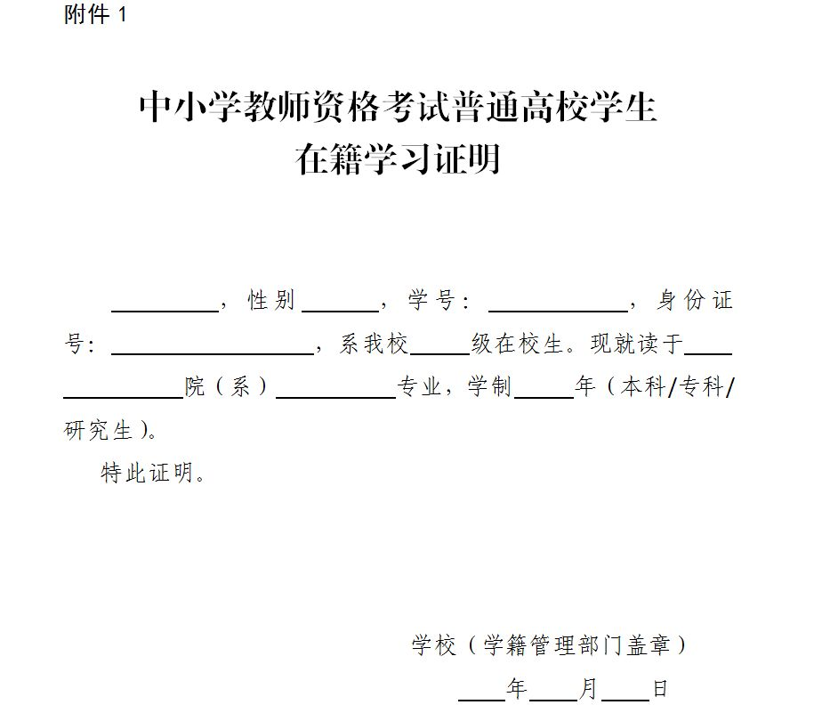

附件2：周口市2018年下半年中小学教师资格考试面试咨询电话及现场确认地点
确认单位 | 确认地址 | 责任人 | 联系电话 | 备注
周口师范学院 | 周口师范学院大学生创新创业中心一楼 | 郭 莹 | 0394-8512363 | 工作时间：上午8:00-12:00；下午14:30-17:30。确认范围：周口师范学院大三、大四在校学生
周口幼儿师范学校 | 周口市周口大道5号，周口幼儿师范学校 | 任秀萍 | 0394-6113661 | 工作时间：上午8:00-12:00；下午14:30-17:30。确认范围：周口幼儿师范学校2019届毕业生（16级三年制、14级五年制）
川汇区教育体育局 | 东新区文昌路人和路交叉口北300米路西行政服务中心一楼，川汇区教体局 | 李东风 | 0394--7952019 | 工作时间：上午8:00-12:00；下午14:30-17:30。确认范围：户籍在川汇区的社会人员和周口市内普通高等学校三年级及以上在校学生（除周口师范学院和和周口幼儿师范学校以外）
扶沟县教育体育局 | 扶沟县城关镇杜街2号，扶沟县教体局人事股 | 包东安 | 0394-6235726
西华县教育体育局 | 西华县人民路与箕城路交叉口北路东，西华县行政服务中心（县邮政局）二楼教体局窗口 | 武 恒 | 0394-2531379 | 工作时间：  上午8:00-12:00；  下午14:30-17:30。  确认范围：  户籍在本县（市）的考生  工作时间：  上午8:00-12:00；  下午14:30-17:30。  确认范围：  户籍在本县（市）的考生
商水县教育体育局 | 商水县行政路东段，商水县教育体育局人事股 | 王文哲 | 0394-5441628
淮阳县教育体育局 | 淮阳县城关回族镇新民路南段，淮阳县教体局人事股 | 赵东玲 | 0394-2668116
太康县教育体育局 | 太康县城关镇阳夏路北段，太康县教体局人事股102室 | 郑 燕 | 0394-6816556
郸城县教育体育局 | 郸城县迎宾大道北段，郸城县教体局人事股416 | 王 勇 | 13838612565
沈丘县教育体育局 | 沈丘县东环路与二高路交叉口向西路北，沈丘县行政服务中心二楼教体局窗口 | 樊 丽 | 0394-5105606
项城市教育体育局 | 项城市建设路和政和路交叉口，项城市教育体育局人事股 | 刘全军 | 0394--4290169
鹿邑县教育体育局 | 鹿邑县紫气大道与西迎宾大道交叉口东500米路南，鹿邑县行政服务中心二楼教体局窗口 | 张 磊 | 0394-7221017

附件3：网上支付流程图

